Wichtiges für das Lesen geologischer Karten

1 Inhalt einer geologischen Karte

Auf einer geologischen Karte ist eingetragen, welches Gestein sich im Untergrund befindet. Somit ist die Landschaft ohne Vegetation und den durch organische Anteile gekennzeichneten Boden dargestellt. Diese „geologische Oberfläche“ besteht entweder aus Fest- oder aus Lockergesteinen. Sowohl innerhalb der Fest- als auch innerhalb der Lockergesteine werden verschiedene Einheiten durch Farben und Flächensignaturen unterschieden. Weitere wichtige geologische Elemente, wie beispielsweise tektonische Störungen, Informationen zur Schichtlagerung oder Quellen, werden als Linien- oder Punktsymbole dargestellt.

1.1 Wichtige Elemente auf einer geologischen Karte

Das Festgestein ist der eigentliche Fels. Es setzt sich gemäss seiner Lagerung in den Untergrund fort, tritt aber meist nur in steileren Bereichen bis an die Oberfläche. Insbesondere wo das Gelände flacher ist, wird das Festgestein häufig von Lockergestein überdeckt. Innerhalb des Festgesteins werden verschiedene Einheiten unterschieden, die auf Geologischen Karten prinzipiell lithostratigraphisch, das heisst in Formationen abgegrenzt sind. Manchmal werden Formationen weiter unterteilt oder auch zusammengefasst. Die Untereinheit der Formation ist das Member, in dem in Einzelfällen noch die Bank unterschieden wird. Die Übereinheit über mehrere Formationen ist die Gruppe (Abbildungen 1 und 6, sowie Kapitel 2 «Formation, Lithostratigraphie und Chronostratigraphie).

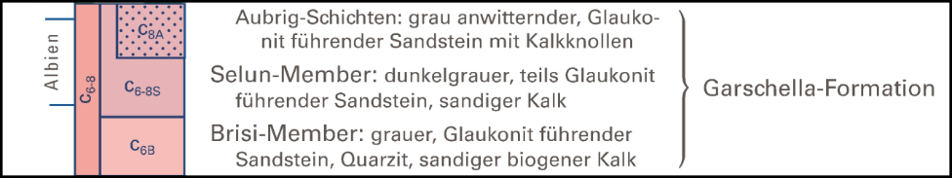
Abbildung 1: Ausschnitt aus der Legende einer Geologischen Karte (Blatt 1135 Buchs des Geologischen Atlas der Schweiz). Auf der Karte wird die Garschella-Formation als Ganzes in der Farbe ganz links im Farbbalken ausgeschieden. Innerhalb der Garschella-Formation kann (muss aber nicht) das ältere Brisi- und das jüngere Selun-Member in leicht anderen Farbtönen ausgeschieden sein. Ausserdem kann innerhalb des Selun-Members noch die inoffizielle Einheit der «Aubrig-Schichten» separat ausgeschieden sein. «Albien» (links neben dem Farbbalken) ist eine chronostratigraphische Stufe der Kreide. Die Blauen Striche markieren Ober- und Untergrenze des Albien. Mit ihnen wird die Lithostratigraphie (Garschella-Formation) mit der Chronostratigraphie verknüpft (siehe auch Kapitel 2 «Formation, Lithostratigraphie und Chronostratigraphie).

Das Lockergestein bedeckt das Festgestein zum Beispiel in Form von Hangschutt, Bachschutt oder durch Gletscher abgelagerte Moräne. Es reicht nur bis zur Oberfläche des Festgesteins in den Untergrund und ist ein Element der aktuellen Topographie. Vor der Erosion zum heutigen Bild der Täler und Berge, vor der letzten Eiszeit, war die Lockergesteinsverteilung eine andere und wird auch nach weiterem Einschnitt weiterer Täler, nach erneutem Vorstoss und Rückzug von Gletschern oder anderen Prozessen der Umlagerung, wieder eine andere sein.

Es gibt auch sogenannte Abgedeckte Geologische Karten. Auf ihnen ist nur der Felsuntergrund in den Farben der verschiedenen Festgesteins-Einheiten und ohne die Lockergesteinsbedeckung dargestellt.

Symbole zur Schichtlagerung geben einen Hinweis auf die Orientierung des Festgesteins (Abbildung 2). Das Symbol zeigt an, in welche Richtung die Schichten des Gesteins einfallen. Ist eine Zahl daneben geschrieben, gibt sie in der Regel an, mit wieviel Grad die Schichten Einfallen. Die Schichtlagerung hilft, den Bau des Gebirges zu verstehen.

Gefasste und nicht gefasste Quellen können wichtige Informationen zur Geologie des Untergrunds sein und werden deshalb in Geologischen Karten dargestellt (Abbildung 2). Eine Quelle im Bereich einer Lockergesteinsbedeckung kann beispielsweisse ein Hinweis auf die Lage der Grenze zwischen einer durchlässigen und einer undurchlässigen Einheit im Unterlagernden Festgestein sein.

Wichtige, zum Beispiel in der Literatur beschriebene Fossilfundstellen, sind oft durch ein Symbol in der Geologischen Karte gekennzeichnet.

Auch Archäologische Elemente finden Eingang in Geologische Karten. So kann zum Beispiel ein Grabhügel eine auffällige Bodenform verursachen, die nicht auf den ersten Blick als Bauwerk zu erkennen ist, die aber auch nicht durch die geologischen Gegebenheiten hervorgerufen wird.

Namen von Typlokalitäten werden hervorgehoben. An einer Typlokalität wurde eine bestimmte Einheit, die meist nach der Typlokalität benannt ist, wissenschaftlich genau untersucht und detailliert beschrieben. An der Typlokalität ist die entsprechende Einheit besonders „typisch“ ausgebildet und kann in der Regel gut studiert werden.

Daneben gibt es zahlreiche weitere Flächen, Linien und Punktsignaturen, die geologische oder für die Geologie wichtige Elemente der Landschaft darstellen. Sie alle, sowie die farblich unterschiedenen Fest- und Lockergesteinseinheiten eines Kartenblattes, sind in der Legende erklärt und werden in den, zu den meisten Geologischen Karten mitgelieferten, Erläuterungsheften beschrieben.

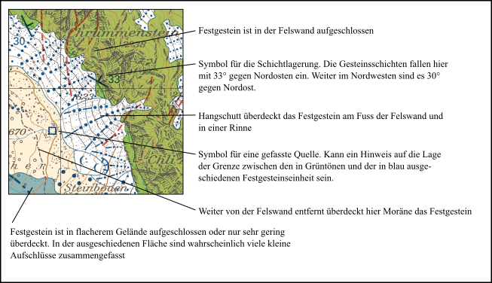
Abbildung 2: Ausschnitt aus einer geologischen Karte mit Erklärung einiger wichtiger Kartenelemente. (Blatt 1135 Buchs des Geologischen Atlas der Schweiz).

1.2 Wer publiziert Geologische Karten

Geologische Karten werden in der Regel von den staatlichen Geologischen Diensten eines Landes publiziert. Damit stellen die Dienste eine flächendeckend einheitliche Darstellung des Untergrundes in Kartenform sicher, die als Planungsgrundlage und Informationsquelle jedem zur Verfügung steht.

In der Schweiz ist die Kompetenzstelle des Bundes für Geologie die Landesgeologie, welche als Bereich von swisstopo in der Landestopographie angesiedelt ist. Die Landesgeologie beschäftigt selbst keine Geologen mit den Kartierungen, sondern vergibt diese als Auftragsmandat an Personen in Geologiebüros oder an Universitäten. Die Daten werden dann bei der Landesgeologie wissenschaftlich redaktionell bearbeitet und schliesslich als Karte mit Erläuterungen in der Reihe „Geologischer Atlas der Schweiz“ publiziert. Der Geologische Atlas der Schweiz umfasst alle Landeskarten im Massstab 1: 25 000 als geologische Karte. Derzeit sind 150 dieser insgesamt 220 Kartenblätter publiziert, die restlichen 70, so auch die Blätter im Bereich des Welterbes Tektonikarena Sardona, sind überwiegend in Bearbeitung (Abbildung 3).

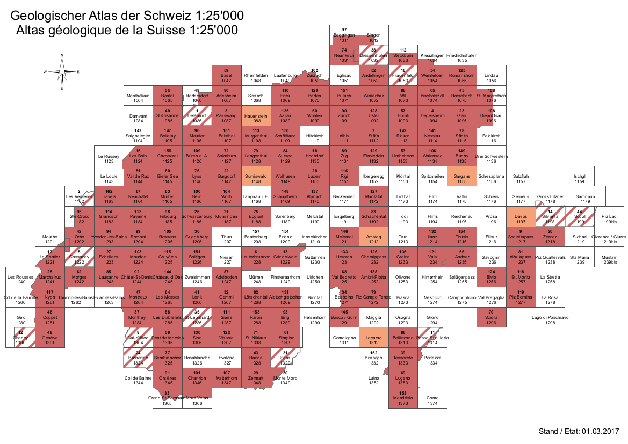
Abbildung 3: Der Geologische Atlas der Schweiz umfasst alle 1:25 000 Landeskarten als Geologische Karte. Dunkelrot = publizierte Atlasblätter, Orange = demnächst publiziert. ©swisstopo

1.3 Wie eine Geologische Karte entsteht

Damit ein Kartenblatt des Geologischen Atlas der Schweiz entsteht, braucht es folgende Schritte:

Zuerst werden sämtliche vorhandenen Daten zur Geologie des Gebiets zusammengetragen. Das können alte geologische Karte, Detailkartierungen kleinerer Bereich oder wissenschaftliche Arbeiten mit speziellem Fokus sein. Diese Daten decken den Kartenbereich in der Regel nicht einheitlich ab, bilden aber das vorhandenen geologische Wissen zum Gebiet, das nicht neu erarbeitet werden muss.

Mit diesem Wissen im Hintergrund geht der kartierende Geologe ins Gelände. Um ein einheitliches Kartenbild zu erhalten, wird in der Regel eine systematische Begehung des gesamten Gebietes durchgeführt. Dabei werden die Verbreitungen der verschiedenen Fest- und Lockergesteinseinheiten vor Ort auf einer Kartenkopie im Massstab 1:10 000 eingetragen.

Die Herausforderung bei den Feldaufnahmen besteht darin, die Geologie flächendeckend zu beurteilen. Da die Karte keine Lücken enthält, muss für jeden Ort mindestens eine schlüssige Interpretation über den Untergrund gemacht und auf der Karte eingetragen werden. Dabei wird das Festgestein in der Regel direkt bestimmt/angesprochen. Zwischen kleinen Aufschlüssen, wo die Lockergesteinsbedeckung geringmächtig ist, wird das Festgestein interpretiert und zusammenhängend dargestellt. Lockergestein ist dagegen sehr selten aufgeschlossen und wird meist anhand der Oberflächenform bestimmt.

Aus den Feldarbeiten entsteht die Manuskriptkarte, die, in der Regel durch den kartierenden Geologen, am PC digitalisiert wird. Hierbei kann die Grenzziehung zwischen den auskartierten Einheiten noch einmal lagegenau mit Luftbildern, digitalen Höhendaten und der topographischen Karte verglichen und angepasst werde. Ausserdem werden die Erläuterungen verfasst.

Nach Abgabe der Daten an die Landesgeologie, erfolgt dort die Redaktionelle wissenschaftliche und die kartographische Bearbeitung. Ist diese Abgeschlossen, gehen Karte und Erläuterungen in Druck.

1.4 Eine Geologische Karte lesen

1.4.1 Ich stehe im Gelände und möchte wissen, was hier für eine Geologie ist

Ich weiss, wo ich auf der Karte bin, sehe die Farb-oder Flächensignatur, schaue auf der Legende nach und erfahre das Fest- oder Lockergestein. Bin ich auf der Karte in einer Festgesteinssignatur, stehe aber tatsächlich auf keinem Gestein, sondern auf Bewuchs, so finde ich das Gestein entweder in kleinen Aufschlüssen in der Umgebung, oder stosse, wenn ich grabe, nach spätestens einem Meter darauf (Abbildung 4). Bin ich auf der Karte in einer Lockergesteinssignatur und stehe zum Beispiel auf einer Wiese, so ist die Oberflächenform meiner Umgebung typisch für dieses Lockergestein. Ein bewachsener Hangschutt beispielsweise ist ein gleichmässig geneigter, oder gleichmässig nach unten ausflachender Hang, eine vom Gletscher abgelagerte Moränenlandschaft zeigt meist eine unregelmässig hügelige Morphologie.

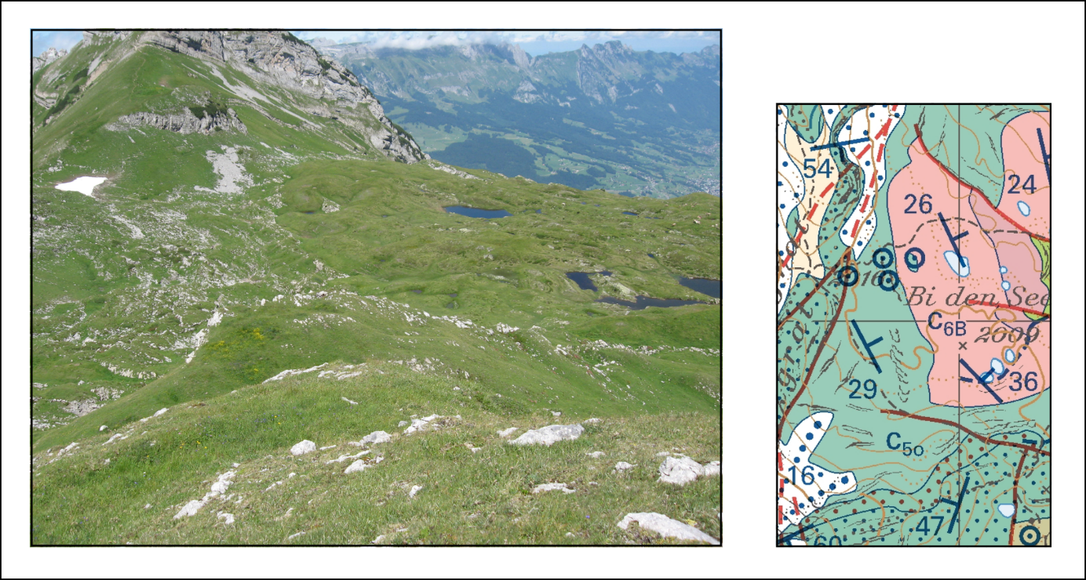
Abbildung 4: Bild der Landschaft (links) und der Darstellung ihrer Geologie auf der Karte (rechts). Obwohl in der Landschaft eine fast durchgängige Vegetationsdecke den Blick auf das Gestein verdeckt, ist in der Karte überall Festgesteinsvorkommen eingezeichnet. Viele kleine Aufschlüsse lassen eine durchgängige Interpretation des Festgesteins zu. Das geübte Auge erkennt in der Landschaft die Grenze zwischen der in Blau und der in Rot ausgeschiedenen Einheit an der Grenze zwischen weniger und mehr Grün. Südlich Margelchopf, Blatt 1135 Buchs des Geologischen Atlas der Schweiz.

1.4.2 Ich sitze zuhause vor der geologischen Karte und möchte auf einer Wanderung ein bestimmtes Gestein sehen

Ich schaue in der Legende, mit welcher Farbe das Gestein in der Karte ausgeschieden ist. Ich schaue, auf der Karte, wo die Farbe für das Gestein eingetragen ist und entsprechend im Gelände das Gestein aufgeschlossen sein müsste. Ist ein solcher Gesteinsaufschluss in flachem Gelände eingetragen, finde ich vor Ort sehr wahrscheinlich nur einzelne, kleine Aufschlüsse, die ich möglicherweise mühsam suchen muss (Abbildung 4). Ist er inmitten einer hohen Steilwand oder in einem tiefen Tobeleinschnitt eingetragen, erreiche ich den Aufschluss möglicherweise gar nicht. Ideal sind dagegen Wegränder, Steinbrüche, wenig tief eingeschnittenen Bäche oder der gut erreichbare Fuss einer Felswand.
Genauso kann ich auf der Karte nach einer typischen Landschaftsform suchen, beispielsweise eine Endmoräne aus der letzten Eiszeit, die ich dann in Natura anschauen gehe.

1.4.3 Ich möchte aus der Karte etwas über den Gebirgsbau erfahren

Verläuft die Grenze zwischen zwei Gesteinseinheiten (in Sedimentgesteinen) parallel zu den Höhenlinien der Karte, so liegt das Gestein horizontal, verläuft sie senkrecht zu den Höhenlinien, so steht es vertikal. Verläuft eine Gesteinsgrenze auf der Karte ein Stück weit parallel zu den Höhenlinien, beginnt diese dann aber aufwärts oder abwärts zu schneiden und ändert sich dabei der Schnittwinkel laufend, so ist das Gestein gefaltet (Abbildung 5). Endet eine Gesteinsgrenze plötzlich und setzt sich nach einem Unterbruch versetzt wieder fort, so ist das Gestein an einem Bruch oder einer Überschiebung gegeneinander verschoben oder überschoben. Brüche und Überschiebungen sind in der Regel in den Geologischen Karten eingezeichnet. Eine Zone, die auf der Karte kleinräumig sehr bunt ist, ist meistens eine Zone mit einer stärkeren tektonischen Deformation, entweder durch intensive Faltung oder durch Verschuppung der Gesteinseinheiten.

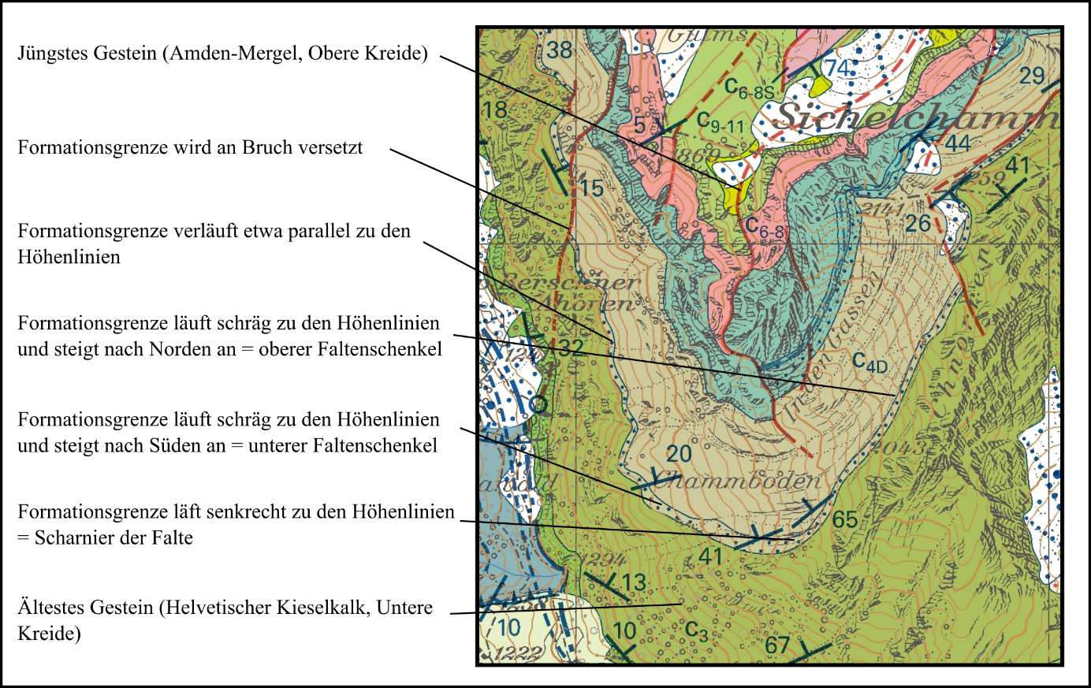
Abbildung 5: Darstellung der Sichelchamm-Falte auf der geologischen Karte. Blatt 1135 Buchs des Geologischen Atlas der Schweiz.

2 Formation, Lithostratigraphie und Chronostratigraphie

In einer Formation ist ein Gesteinskörper zusammengefasst, der in sich ähnlich aussieht, sich aber deutlich vom Gesteinskörper einer angrenzenden Formation unterscheidet. Idealerweise sind die lithologischen (dem Gestein eigenen oder typischen) Eigenschaften einer Formation im Gelände erkennbar, die Gesamte Formation ist dabei aber so gefasst, dass sie auf einer Geologischen Karte darstellbar ist. Das bedeutet, in einer Wechselfolge, etwa 10 cm mächtiger Kalkbänke mit etwa ebenso mächtigen Tonsteinen, handelt es sich zwar um lithologisch eindeutig unterscheidbare Gesteine, die einzeln aber zu geringmächtig sind, um sie auf einer Geologischen Karte auszuscheiden. Ist diese Wechselfolge insgesamt aber 50 oder 100 Meter mächtig, kann sie als Kalk-Ton-Wechsellagerung im Gesamten beschrieben und als Formation ausgeschieden werden. Sie ist dann auch von einer mächtigen Kalkstein-Abfolge oder einer einheitlichen Tonstein-Abfolge deutlich zu unterscheiden. Eine Formation ist räumlich auf ein bestimmtes Gebiet, nämlich beispielsweise den Ablagerungsraum eines Kalksteins, beschränkt und grenzt nicht nur nach unten und oben an ältere und jüngere, sondern auch seitlich an gleichalte, andere Formationen. Das „seitliche“ Angrenzen verschiedener Formationen aneinander, entspricht dem Nebeneinander verschiedener, aber gleichalter Gesteine.
Eine Formation wird üblicherweise nach ihrer Typlokalität benannt. An der Typlokalität ist die Formation vollständig erhalten und meist erstmalig wissenschaftlich detailliert beschrieben worden. Die Geologischen Dienste der Staaten und Länder führen in der Regel ein Lithostratigraphisches Lexikon, in dem Formationen offiziell anerkannt und definiert sind (in der Schweiz unter www.strati.ch abrufbar). Es gibt aber auch in der Schweiz noch Gesteine, beispielsweise diejenigen des Verrucanos, für die noch keine solchen offiziellen Formationsnamen existieren. Sie sind in geologischen Karten meist formationsartig ausgeschieden und informell mit ihren gängigen Bezeichnungen benannt.

Die Formation ist die Grundeinheit der Lithostratigraphie, der die Chronostratigraphie gegenübersteht. Während die Lithostratigraphie die Übereinanderlagerung konkreter Gesteine Beschreibt, ist die Chronostratigraphie die Übereinanderlagerung der geologischen Zeit und als solche ohne direkten materiellen Bezug. Als Abfolge tatsächlicher Gesteine ist die Lithostratigraphie in jedem Gebiet eine andere. Dagegen ist die chronostratigraphische Einteilung der geologischen Zeit, weltweit dieselbe. Innerhalb eines Gebietes sind zwar die Unter- und Obergrenzen der Formationen häufig (nicht immer!) ungefähr parallel zu den Zeitgrenzen der Chronostratigraphie, dabei aber selten mit ihnen identisch (Abbildung 6).
Die Lithostratigraphie eines Gebietes wird aber in der Regel mit der allgemeinen Chronostratigraphie in Bezug gesetzt, wobei das Verhältnis mit dem einer Landschaft zum Koordinatensystem einer Karte verglichen werden kann, auf der diese Landschaft dargestellt ist. Ähnlich einem auf der Karte dargestelltes Element der Landschaft, dass mithilfe der Koordinaten räumlich zugeordnet werden kann, wird eine lithostratigraphische Abfolge durch ihren Bezug zur Chronostratigraphie innerhalb des Systems der geologischen Zeit orientiert.
Da es bei Geologischen Karten um die Darstellung konkreter Gesteine geht, wird die lithostratigraphische Einteilung in Formationen verwendet. Gleichzeitig wird aber auf der Legende ein Bezug zur Chronostratigraphie hergestellt damit die Gesteine des Gebietes in die Erdgeschichte „eingehängt“ werden können (Abbildungen 1 und 6).

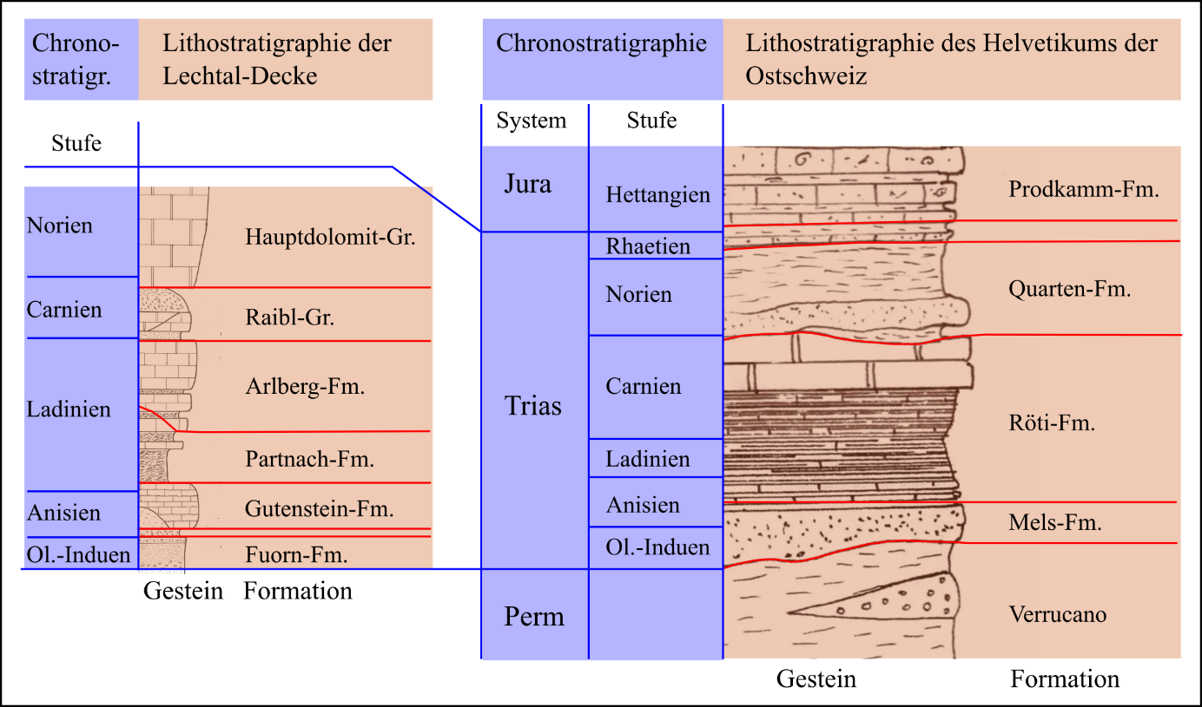
Abbildung 6: Verhältnis von Lithostratigraphie und Chronostratigraphie anhand zweier konkreter Gesteinsabfolgen aus zwei verschiedenen Gebieten für etwa den selben Zeitraum. Rote Linien stellen lithostratigraphische, blaue Linien Chronostratigraphische Grenzen dar. Rote und blaue Linien sind häufig parallel aber nur selten identisch. Fm. = Formation, Gr. = Gruppe.

Text, Abbildungen und Inhalt: Tobias Ibele, Geologie und Gebirge, Dr. Tobias Ibele, CH-8892 Berschis, tobias.ibele@posteo.ch; Kartenausschnitte: ©swisstopo; September 2017

